📖 คู่มือการใช้งาน IZARA Telemedicine
เวอร์ชัน 1.5.10 | วันที่ 28 มีนาคม 2569
ระบบแพทย์ทางไกล IZARA — คู่มือสำหรับผู้ป่วย แพทย์ และผู้ดูแลระบบ

สารบัญ
- เริ่มต้นการใช้งาน
- ระบบผู้ป่วย
- ระบบแพทย์
- ระบบผู้ดูแล (Admin)
- กระบวนการให้คำปรึกษาทางไกล
- กระบวนการลงทะเบียนแพทย์ใหม่
- ฟีเจอร์ AI และการบันทึก
- ระบบแจ้งเตือน
- คำถามที่พบบ่อย

1. เริ่มต้นการใช้งาน

1.1 การลงทะเบียนผู้ป่วย
ผู้ป่วยใหม่สามารถลงทะเบียนด้วยตนเองผ่านระบบผู้ป่วย
ขั้นตอน: 1. เปิดเว็บไซต์ระบบผู้ป่วย (Patient Portal) 2. กดปุ่ม “สมัครสมาชิก” 3. กรอกข้อมูล: ชื่อ-นามสกุล, อีเมล, รหัสผ่าน, เบอร์โทร, ข้อมูลสุขภาพเบื้องต้น 4. กดปุ่ม “ลงทะเบียน” → ระบบจะพาไปหน้าหลักทันที
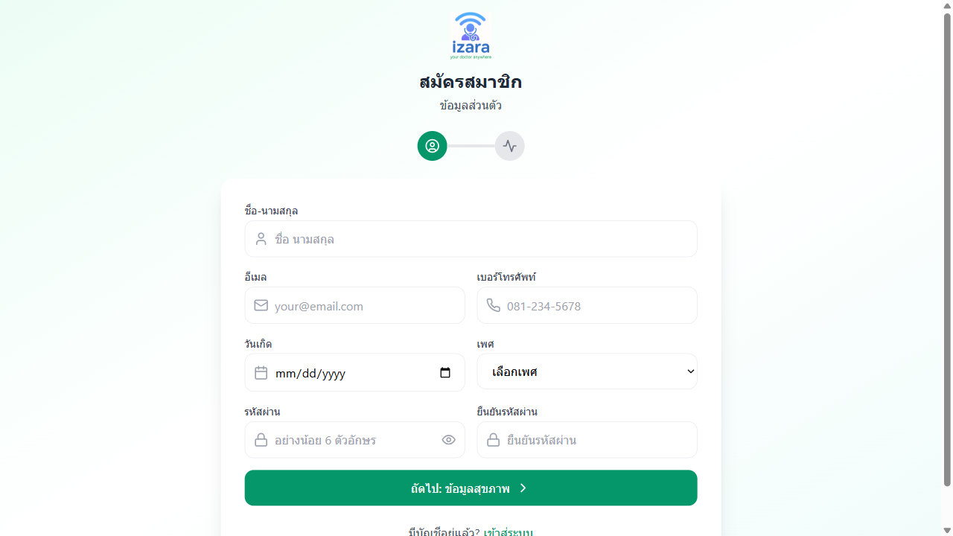
หน้าลงทะเบียนผู้ป่วย
📌 คำแนะนำ: หลังลงทะเบียนควรกรอกข้อมูลสุขภาพ (ประวัติการแพ้ยา, โรคประจำตัว) ในหน้า PHR เพื่อให้ AI ช่วยวิเคราะห์ได้ดีขึ้น

1.2 การเข้าสู่ระบบผู้ป่วย
- เปิดเว็บไซต์ระบบผู้ป่วย
- กรอก อีเมล และ รหัสผ่าน
- กดปุ่ม “เข้าสู่ระบบ” → ระบบจะพาไปหน้าหลัก (Dashboard)
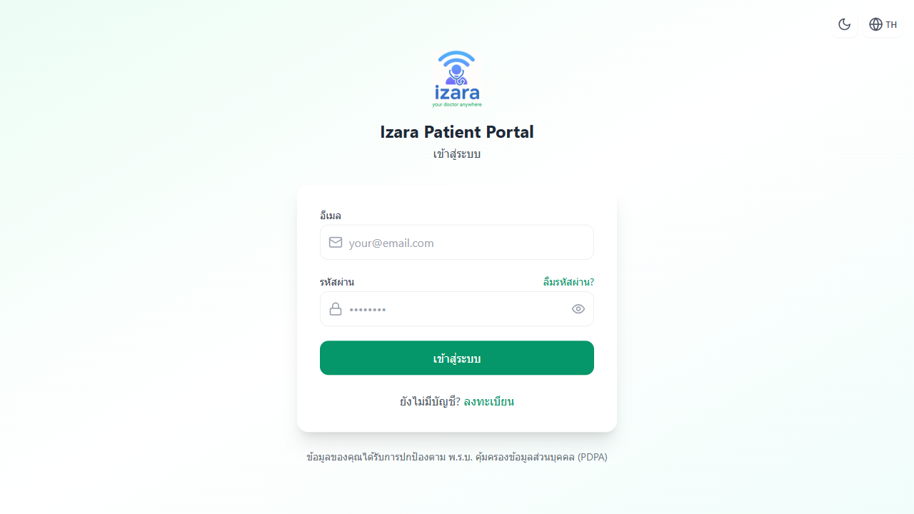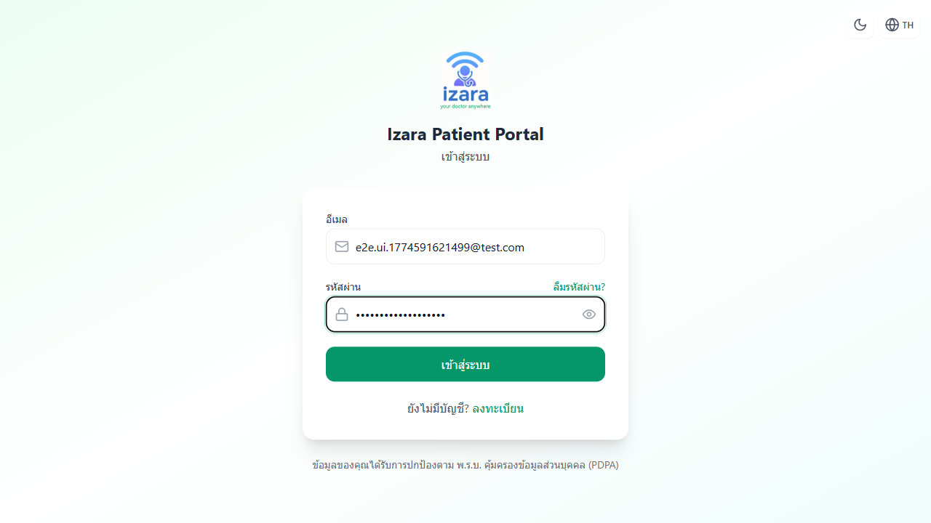
🔑 เซสชั่นจะหมดอายุใน 30 นาที ต้องล็อกอินใหม่หลังหมดเวลา

1.3 การเข้าสู่ระบบแพทย์
แพทย์และผู้ดูแลระบบเข้าสู่ระบบผ่าน Doctor Portal
- เปิดเว็บไซต์ระบบแพทย์
- กรอก อีเมล และ รหัสผ่าน
- กดปุ่ม “เข้าสู่ระบบ”
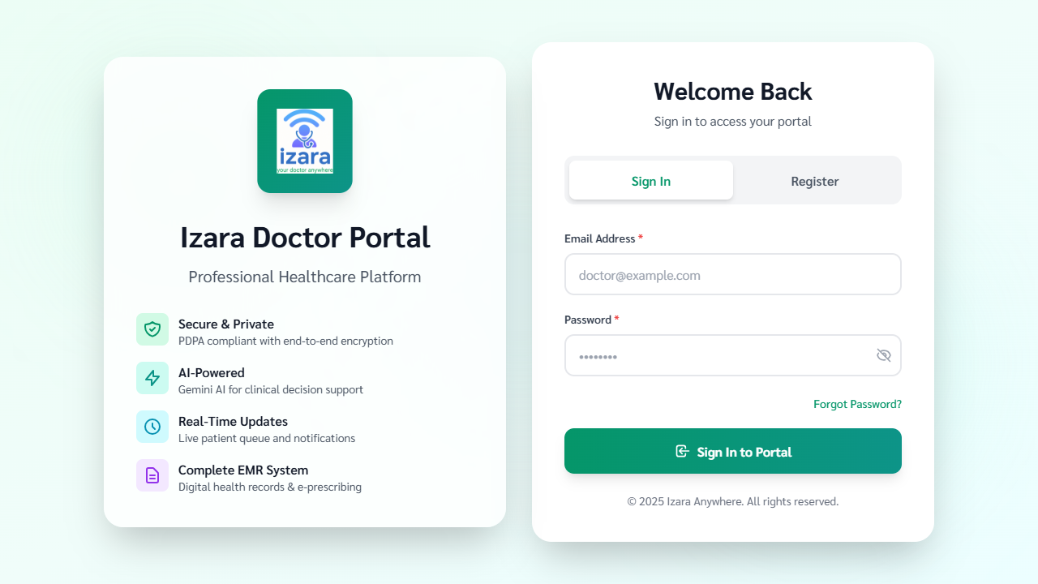
หน้าเข้าสู่ระบบแพทย์
⚠️ แพทย์ใหม่ต้องได้รับ การอนุมัติจากผู้ดูแลระบบ ก่อนจึงจะเข้าสู่ระบบได้ (ดูหัวข้อ 6)

2. ระบบผู้ป่วย

2.1 หน้าหลัก (Dashboard)
หน้าหลักแสดง: การนัดหมายที่กำลังจะถึง, ภาพรวมสุขภาพ, ปุ่มลัดจองนัดหมาย/ดู PHR/ปรึกษา AI, กระดิ่งแจ้งเตือน
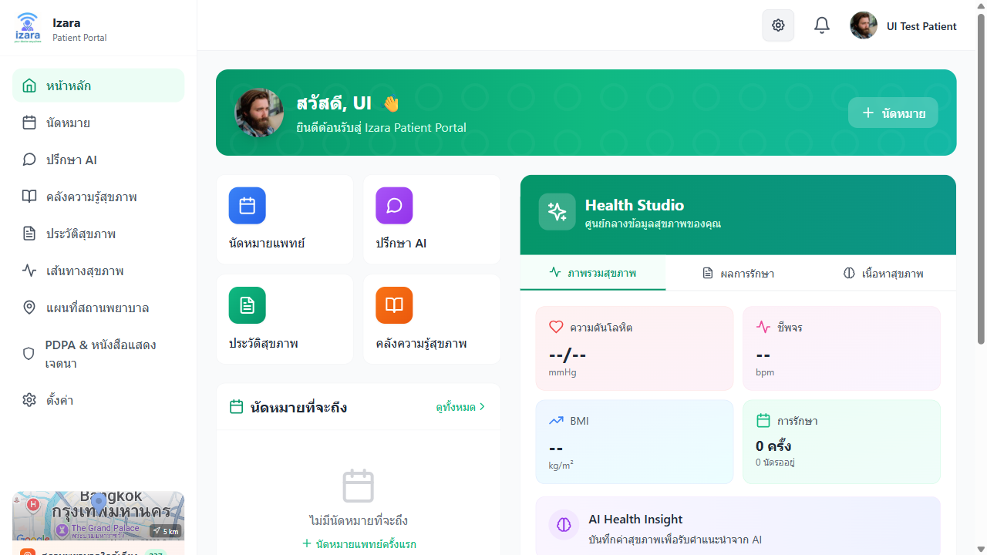
หน้าหลักผู้ป่วย

2.2 การนัดหมายแพทย์
ขั้นตอนการจองนัดหมาย:
ขั้นที่ 1: กดเมนู “นัดหมาย” ที่แถบด้านข้าง → จะเห็นรายการนัดหมาย
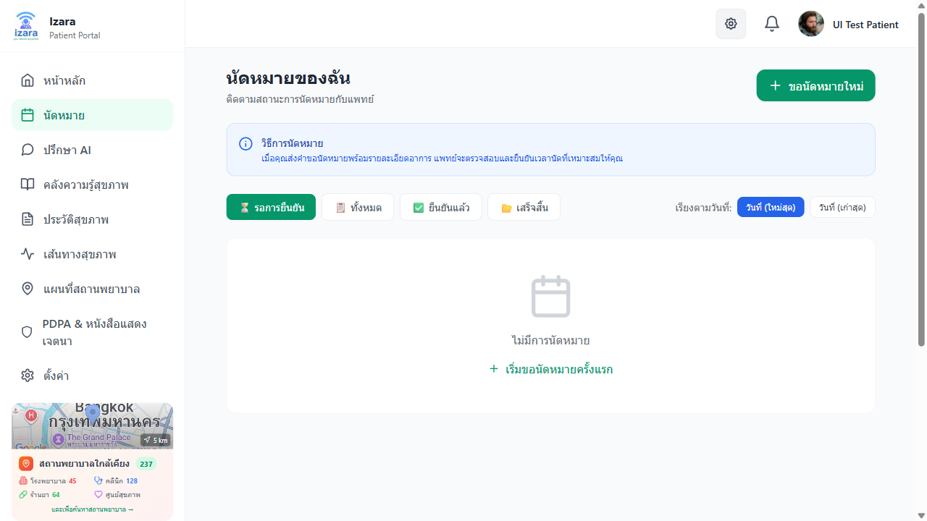
หน้านัดหมาย
ขั้นที่ 2: กดปุ่ม “จองนัดหมายใหม่” แล้วกรอกข้อมูล: - เลือกแพทย์ หรือให้ระบบจับคู่อัตโนมัติ - อธิบายอาการ (ระบบ AI จะวิเคราะห์ระดับความเร่งด่วน) - เลือกวันเวลา และประเภท (ออนไลน์/ไปพบที่โรงพยาบาล) - เชิญญาติหรือผู้ปรึกษาร่วมผ่านอีเมล (ไม่บังคับ)
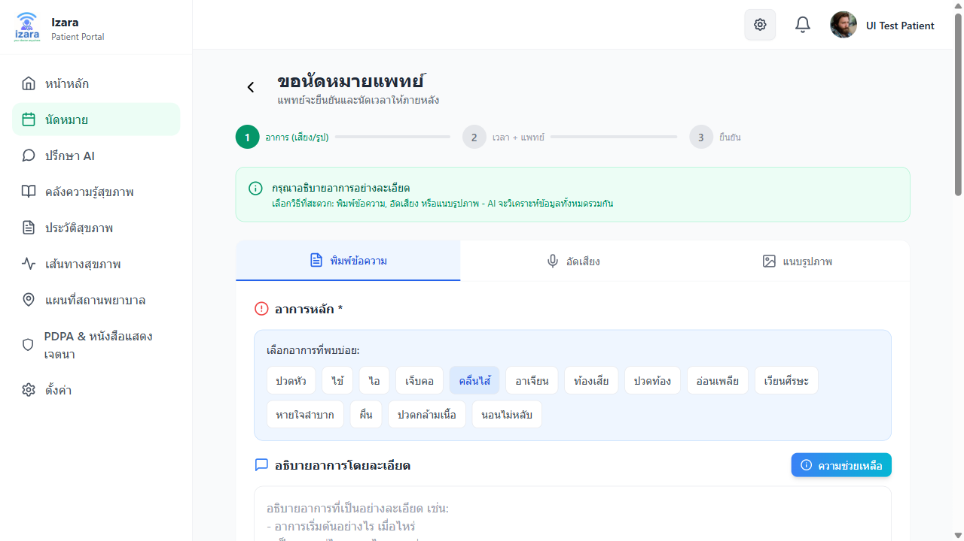
ฟอร์มจองนัดหมาย
ขั้นที่ 3: ตรวจสอบข้อมูล → กดปุ่ม “ยืนยัน” → สถานะจะเป็น “รอดำเนินการ”
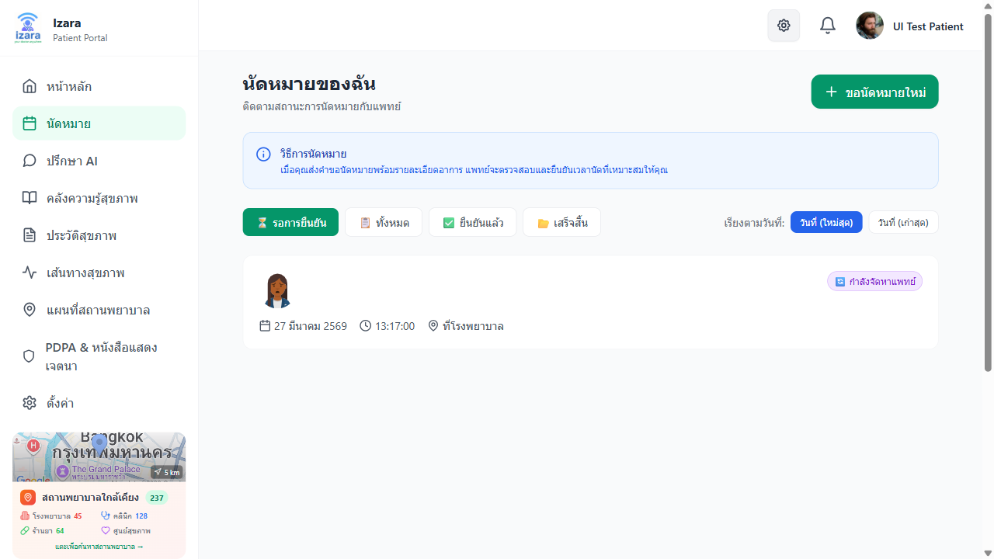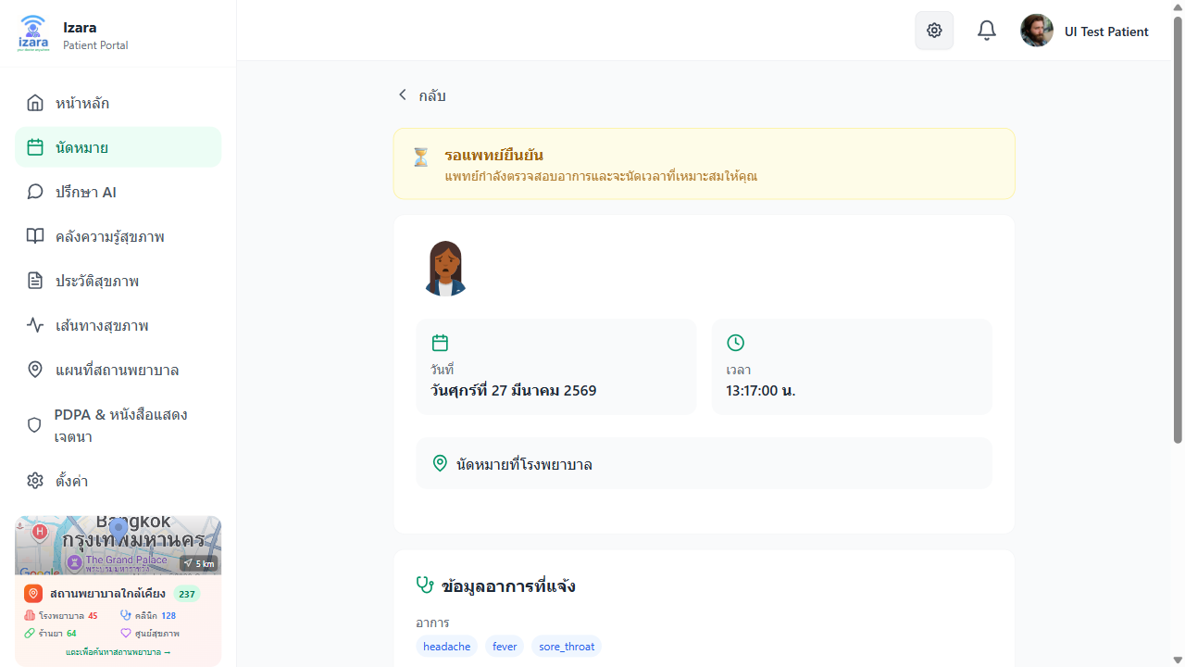

2.3 วงจรสถานะการนัดหมาย
📝 จองนัดหมาย → ⏳ รอดำเนินการ → 👨‍⚕️ แพทย์ตรวจสอบ → ✅ ยืนยันแล้ว → 📹 ประชุม → ✔️ เสร็จสิ้น
สถานะ | คำอธิบาย
รอดำเนินการ | ส่งคำขอแล้ว รอแพทย์ตรวจสอบ
มอบหมายแล้ว | ผู้ดูแลมอบหมายให้แพทย์แล้ว
ยืนยันแล้ว | แพทย์ยืนยัน — ลิงก์ประชุมพร้อมใช้
กำลังดำเนินการ | กำลังประชุมวิดีโออยู่
เสร็จสิ้น | ปรึกษาเสร็จ ดูผลสรุปและ EMR ได้
ยกเลิก | ถูกยกเลิกโดยผู้ป่วยหรือแพทย์
เมื่อนัดหมาย ยืนยันแล้ว → จะได้รับแจ้งเตือน + ลิงก์วิดีโอ + ปุ่ม “เข้าร่วมการประชุม”
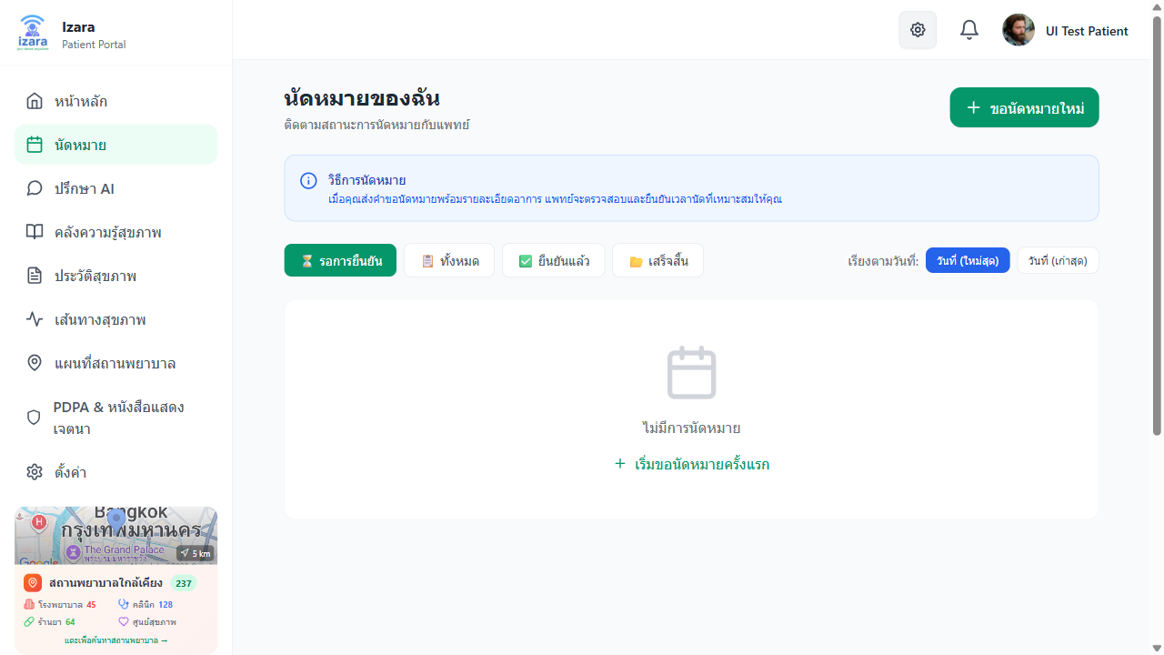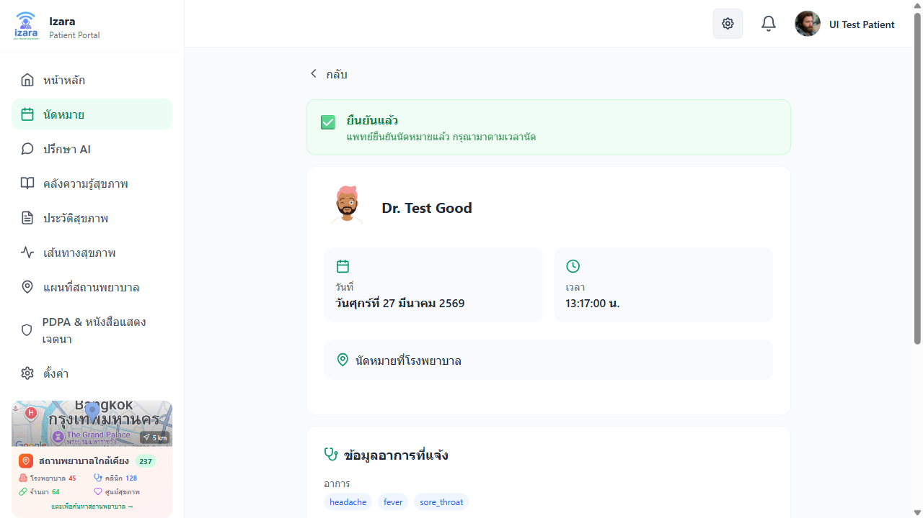
เมื่อการประชุม เสร็จสิ้น:

นัดหมายเสร็จสิ้น

2.4 การเข้าร่วมวิดีโอคอล
ขั้นที่ 1: ยอมรับข้อตกลง — ต้องยอมรับเงื่อนไขการบันทึก, PDPA และการแพทย์ทางไกล
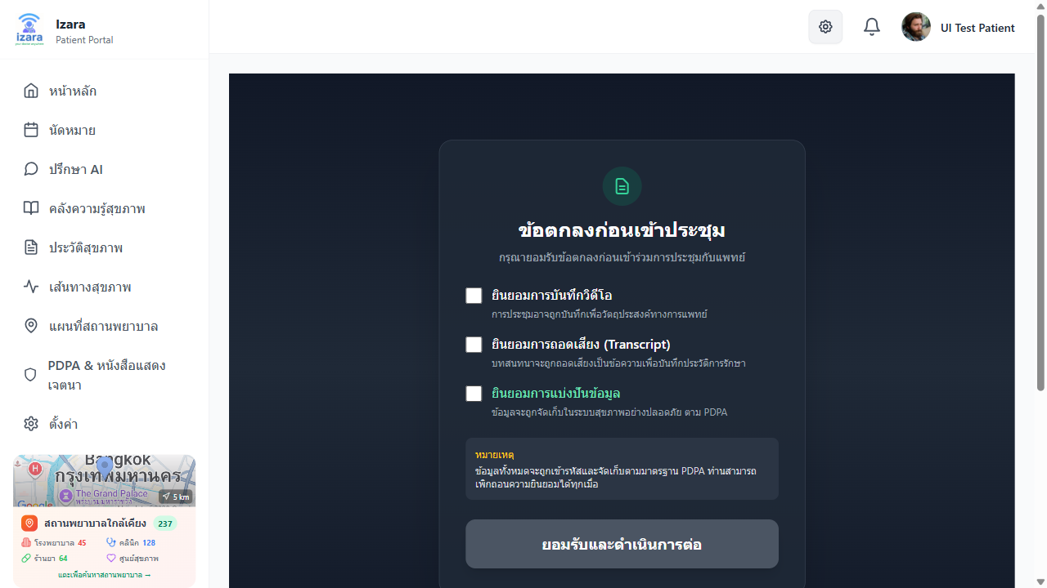
ข้อตกลงผู้ป่วย
ขั้นที่ 2: หน้าเตรียมก่อนเข้าร่วม — ทดสอบกล้อง/ไมโครโฟน + ดูลิงก์เชิญสำหรับญาติ
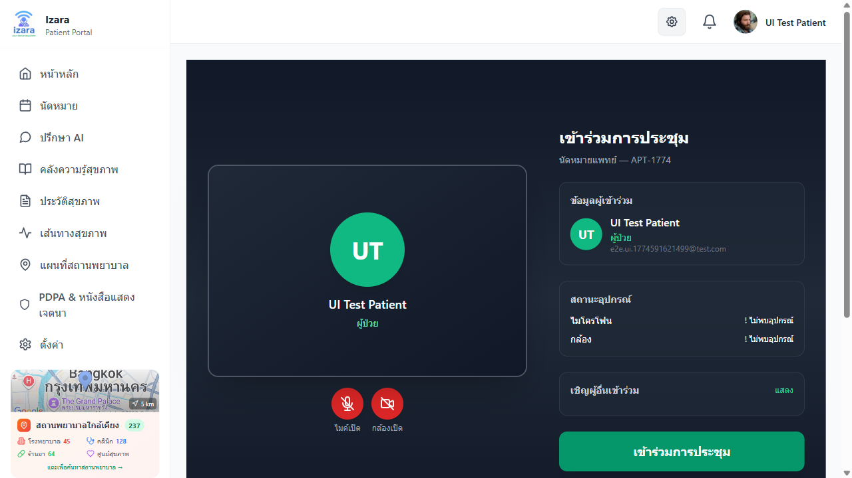
หน้าเตรียมก่อนเข้าร่วม
ขั้นที่ 3: เข้าห้องประชุม — กดปุ่ม “เข้าร่วม” → รอแพทย์อนุมัติจาก Lobby - 🎥 เปิด/ปิดกล้อง - 🎤 เปิด/ปิดไมค์ - 💬 แชทข้อความ - 📱 แชร์หน้าจอ
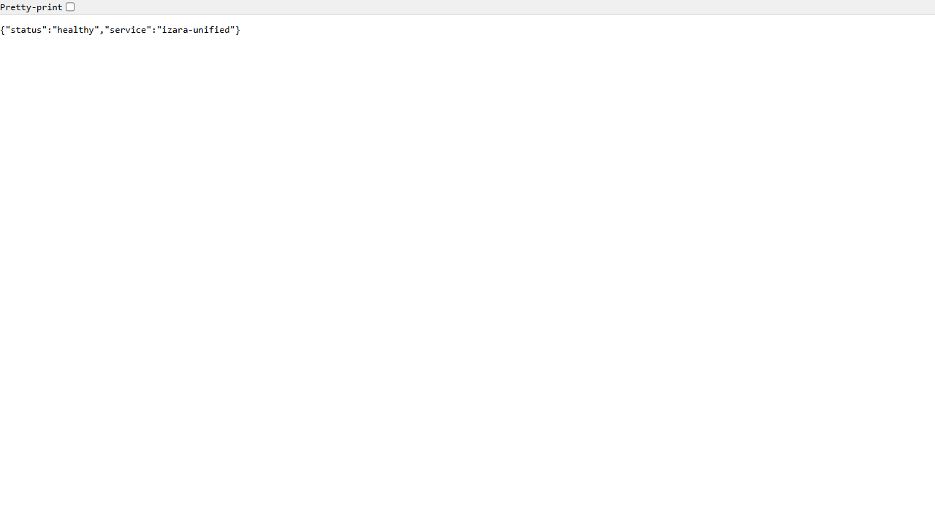
ห้องประชุมวิดีโอ
ขั้นที่ 4: หลังการประชุม — AI จะสร้างสรุปการปรึกษา + คำแนะนำผู้ป่วย → ดูได้ที่หน้า PHR
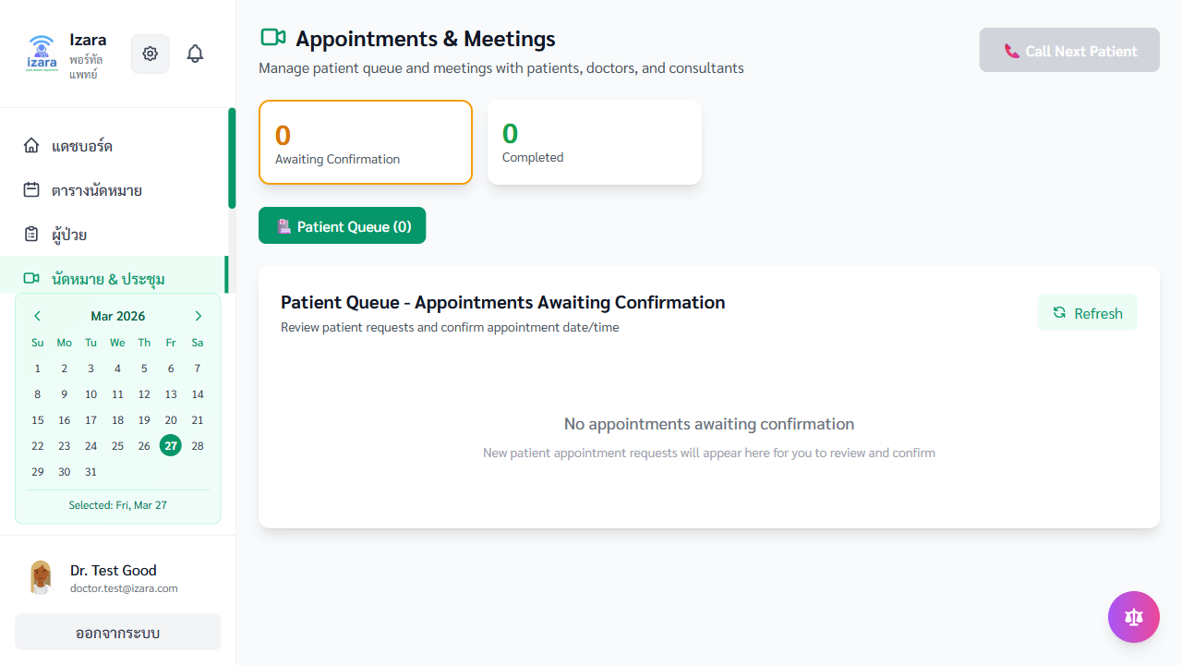
AI สรุปหลังประชุม

2.5 ประวัติสุขภาพส่วนบุคคล (PHR)
กดเมนู “สุขภาพของฉัน” เพื่อเข้าสู่หน้า PHR ที่มี 7 แท็บ:
แท็บ | เนื้อหา
ภาพรวม | สัญญาณชีพล่าสุด ยา การแพ้ โรคประจำตัว
สัญญาณชีพ | ความดัน ชีพจร อุณหภูมิ น้ำหนัก น้ำตาล ออกซิเจน
ยาที่ใช้ | ชื่อยา ขนาด ความถี่ สถานะ
การแพ้ | สารก่อภูมิแพ้ ประเภท ความรุนแรง อาการ
ผลแลป/ภาพถ่าย | ผลแลป ภาพ X-ray AI วิเคราะห์
ข้อมูลส่วนตัว | ส่วนสูง น้ำหนัก กรุ๊ปเลือด
วิถีชีวิต | อาหาร ออกกำลังกาย การนอน สูบบุหรี่ แอลกอฮอล์
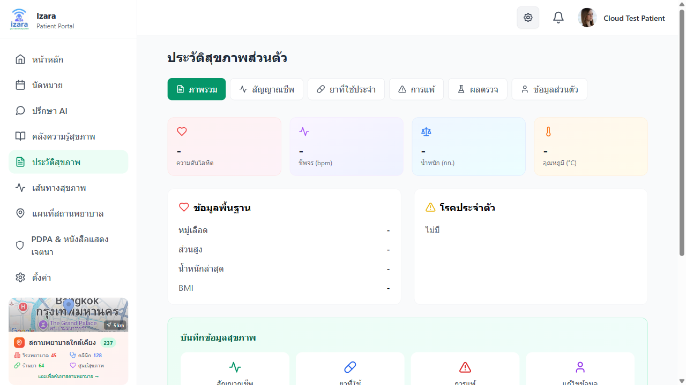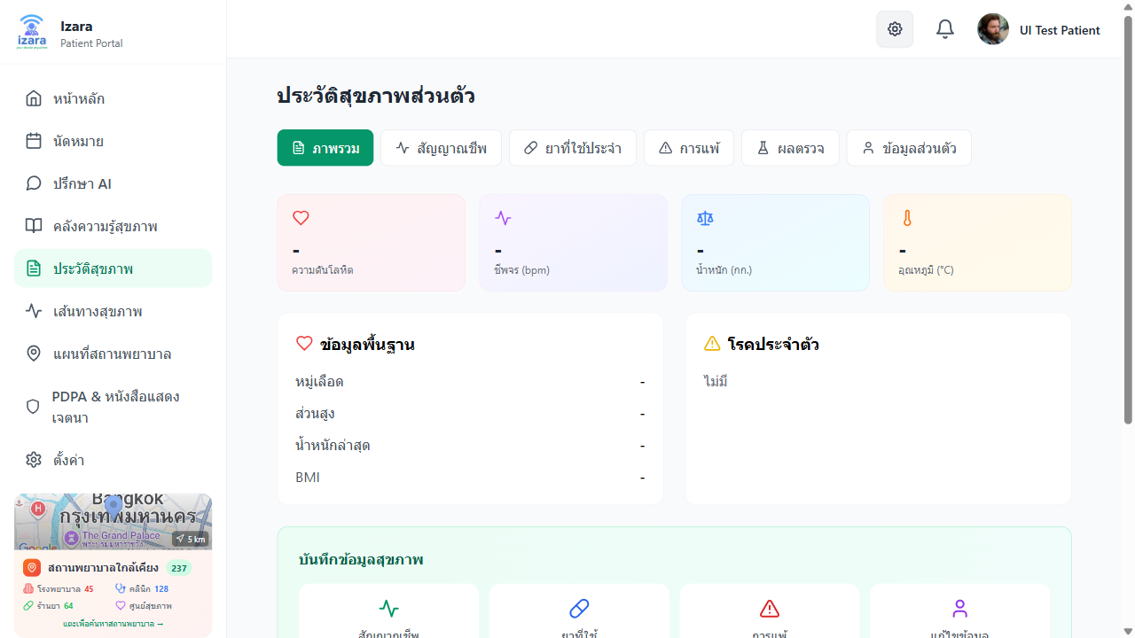
การเพิ่มข้อมูล: เลือกแท็บ → กดปุ่ม “เพิ่ม” → กรอกค่า → กดปุ่ม “บันทึก”
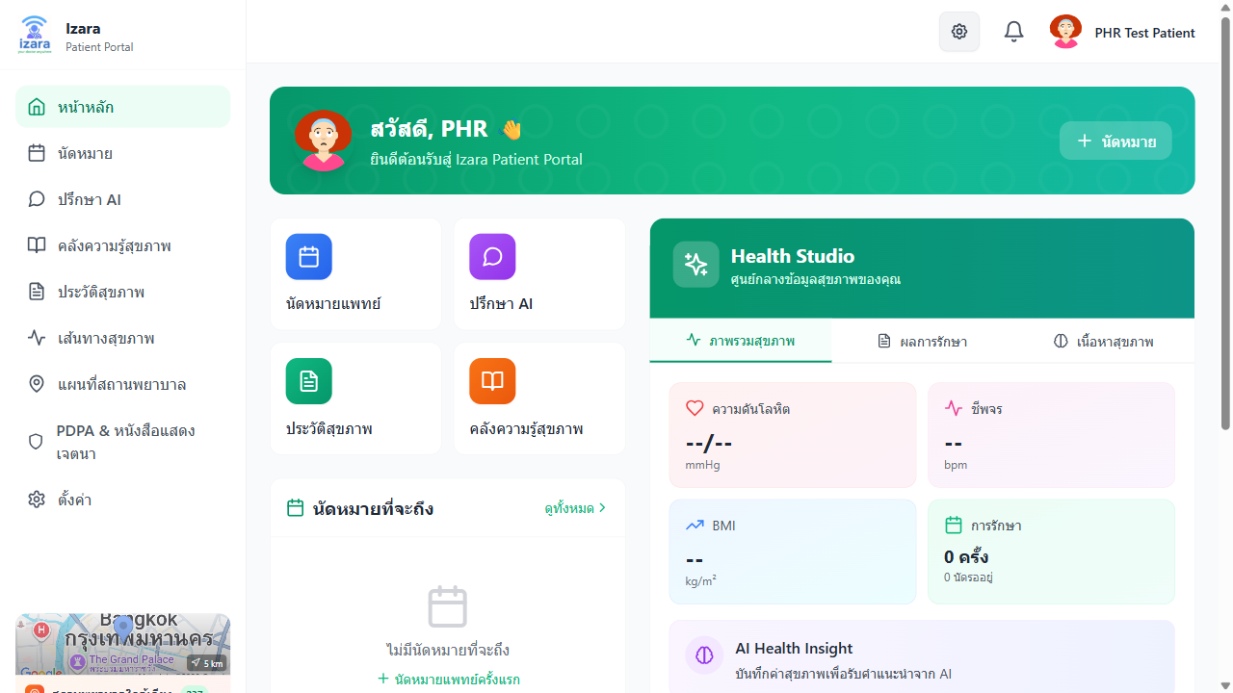
สัญญาณชีพ
ผลแลปจากแพทย์: เมื่อแพทย์สั่งตรวจและบันทึกผล จะปรากฏในแท็บ ผลแลป/ภาพถ่าย อัตโนมัติ
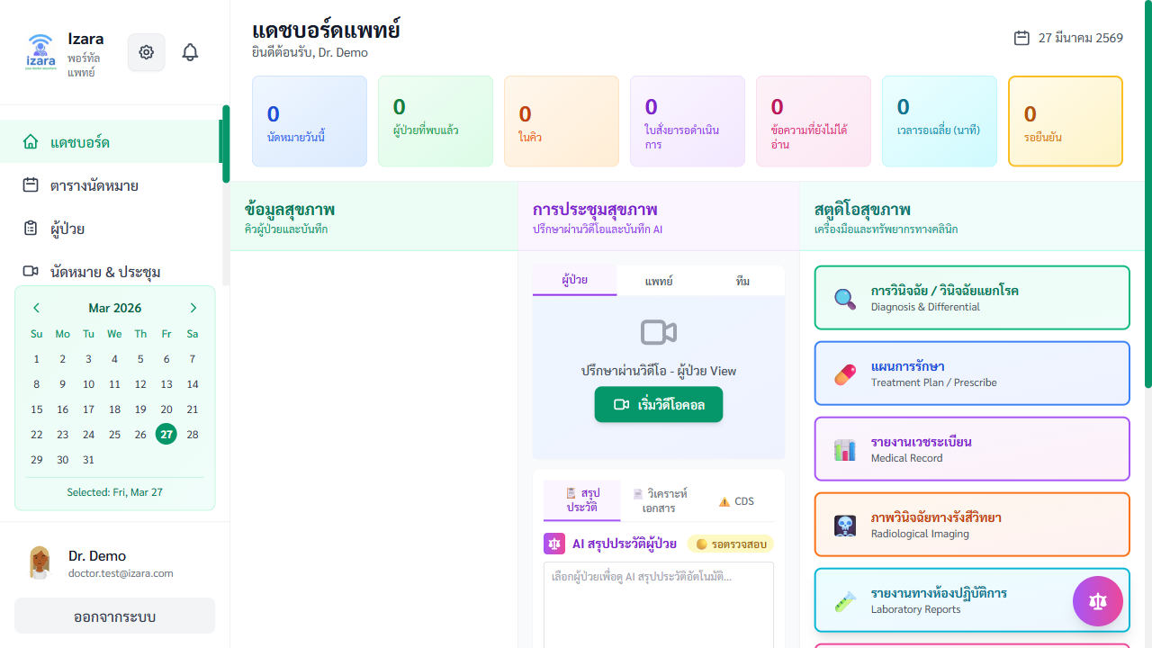
ผลแลป

2.6 ไทม์ไลน์สุขภาพ
กดเมนู “ไทม์ไลน์” เพื่อดูเหตุการณ์ทางการแพทย์ทั้งหมดเรียงตามเวลา: - 📅 วันนัดหมาย - 💊 การเปลี่ยนแปลงยา - 🔬 ผลแลปที่ได้รับ - 📝 บันทึก EMR - 🩺 การวินิจฉัย
ใช้ปุ่มกรองด้านบนเพื่อกรองตามประเภทเหตุการณ์ กดการ์ดเพื่อขยายดูรายละเอียด
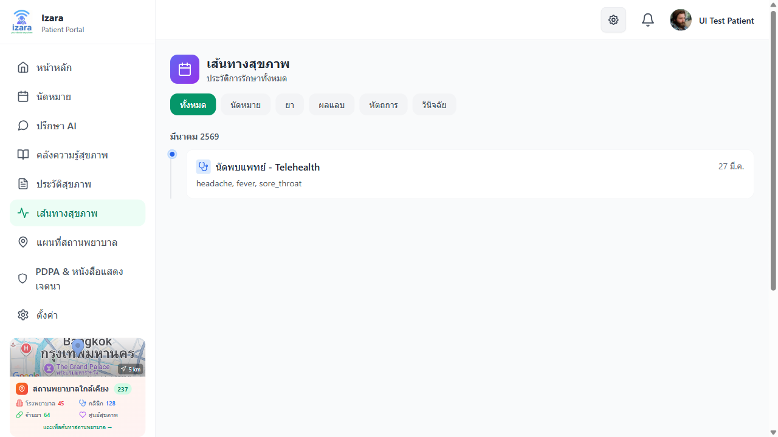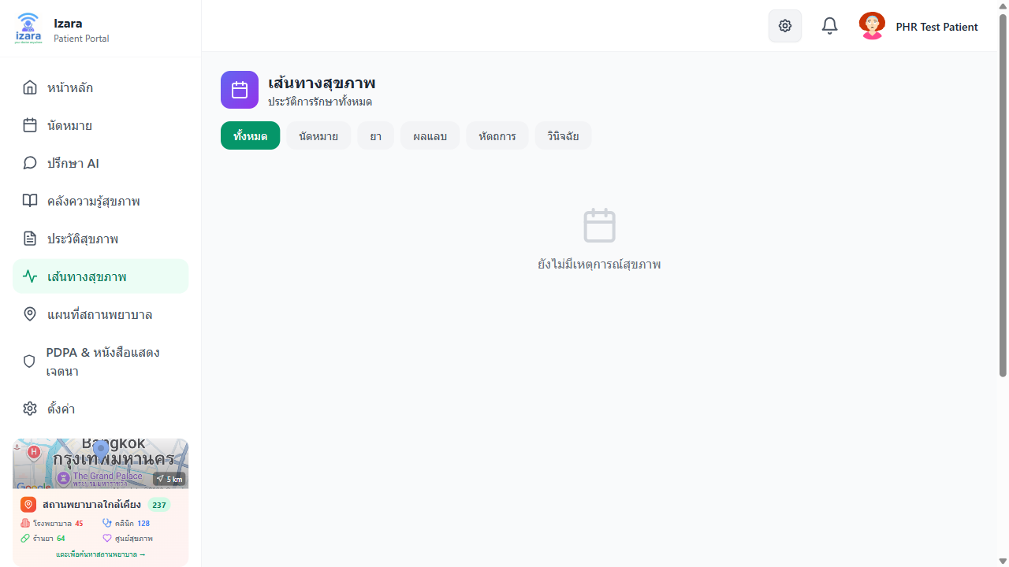

2.7 ปรึกษา AI Doctor
แชทกับ AI สำหรับคำแนะนำสุขภาพเบื้องต้น:
- กดเมนู “AI Doctor”
- พิมพ์คำถามสุขภาพ (ไทยหรืออังกฤษ)
- AI จะตอบพร้อมคำแนะนำ สามารถสนทนาต่อเนื่องได้
- บันทึกเซสชั่น หรือเปิดเซสชั่นเก่าได้
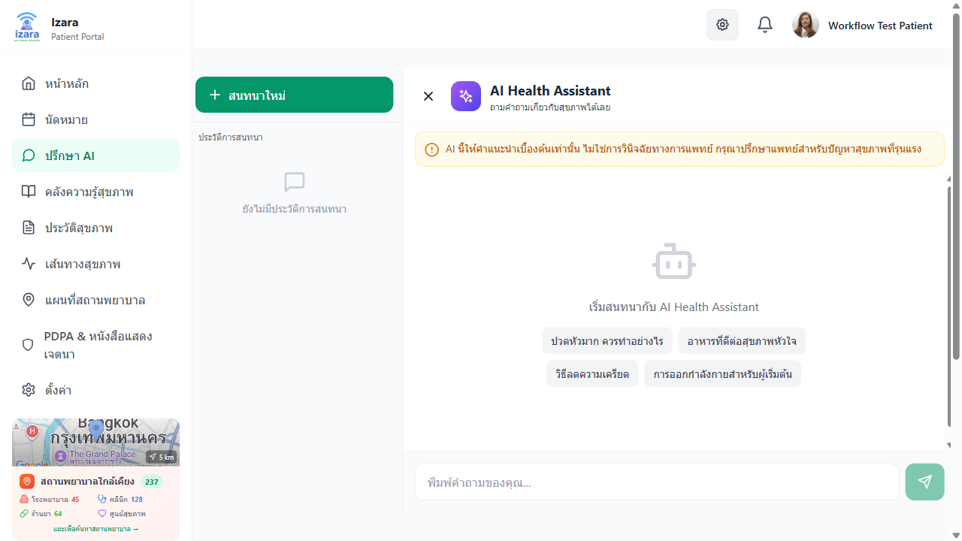
AI Doctor
⚠️ AI Doctor ให้ข้อมูลสุขภาพทั่วไปเท่านั้น ไม่ใช่การวินิจฉัยโรค ควรปรึกษาแพทย์จริงเสมอ

2.8 ห้องสมุดสุขภาพ
กดเมนู “ห้องสมุด” เพื่ออ่านบทความสุขภาพที่เขียนโดยแพทย์และผ่านการอนุมัติแล้ว
- ค้นหาตามคำสำคัญหรือหมวดหมู่ (โรค ยา สุขภาวะ การป้องกัน)
- เนื้อหาเป็นภาษาไทยเป็นหลัก
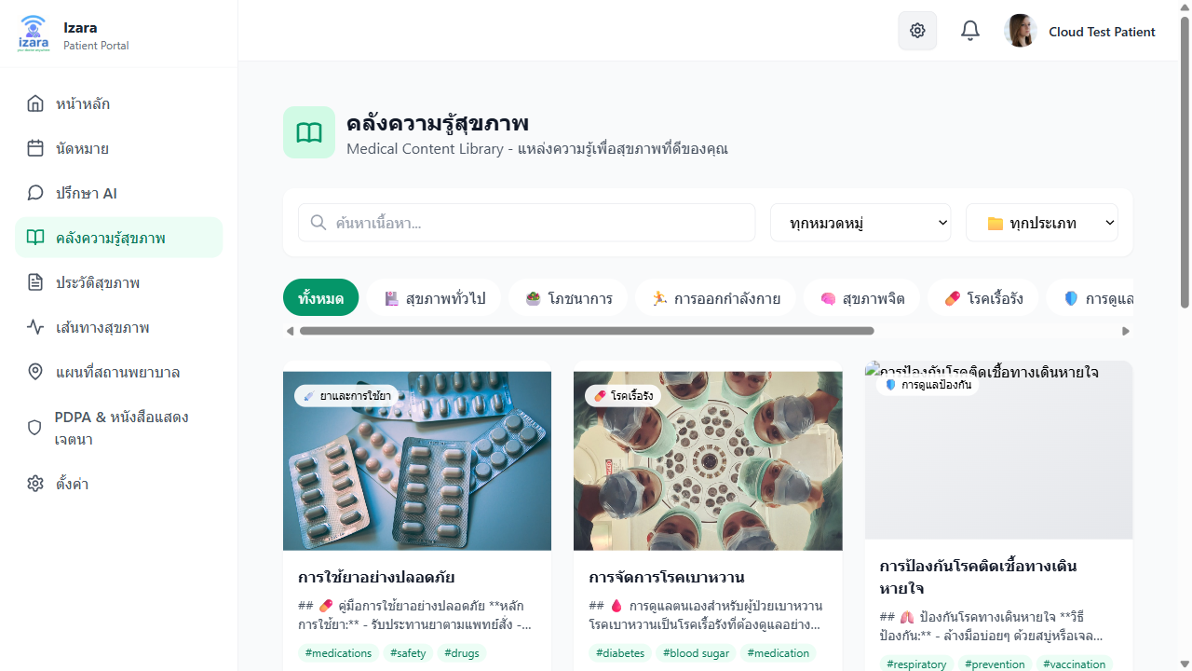
ห้องสมุดสุขภาพ

2.9 แผนที่สถานพยาบาลใกล้เคียง
กดเมนู “แผนที่” → อนุญาตตำแหน่ง GPS
- แผนที่แบบโต้ตอบ แสดงโรงพยาบาล คลินิก ร้านยา
- ฟิลเตอร์ระยะทาง: 1, 3, 5 (ค่าเริ่มต้น), 10, 15, 20 กม.
- ข้อมูลสถานพยาบาล: ชื่อ ที่อยู่ เบอร์โทร ระยะทาง เวลาเปิด
- นำทาง: กดเพื่อเปิด Google Maps นำทางได้ทันที
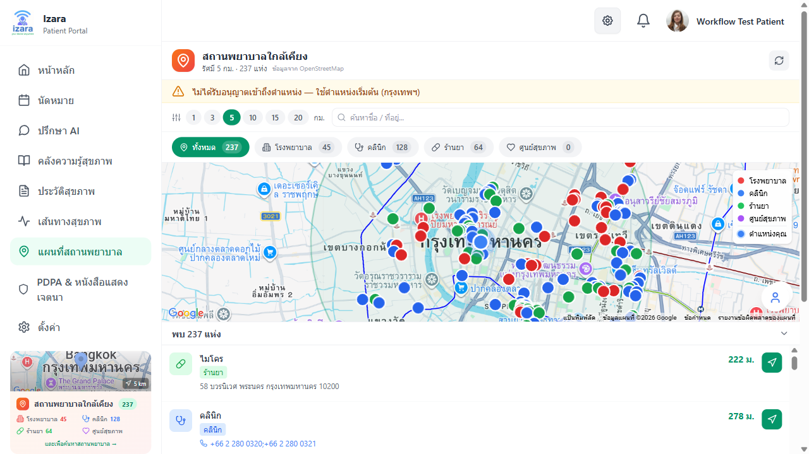
แผนที่สถานพยาบาล

2.10 พินัยกรรมชีวิต (Living Will)
กดเมนู “พินัยกรรมชีวิต” เพื่อสร้างหนังสือแสดงเจตนาล่วงหน้า ผ่านวิซาร์ด 4 ขั้นตอน:
ขั้นตอน | เนื้อหา
1. ตัวแทนหลัก | ชื่อ ความสัมพันธ์ ข้อมูลติดต่อ
2. ตัวแทนสำรอง | ผู้แทนสำรองกรณีตัวแทนหลักไม่สะดวก (ไม่บังคับ)
3. ข้อกำหนดการรักษา | CPR, เครื่องช่วยหายใจ, ให้อาหารทางสาย, ฟอกไต, ยาปฏิชีวนะ, การจัดการความเจ็บปวด, บริจาคอวัยวะ
4. ลงนามดิจิทัล | ลายเซ็นดิจิทัล + เปิด/ปิดการแชร์กับแพทย์
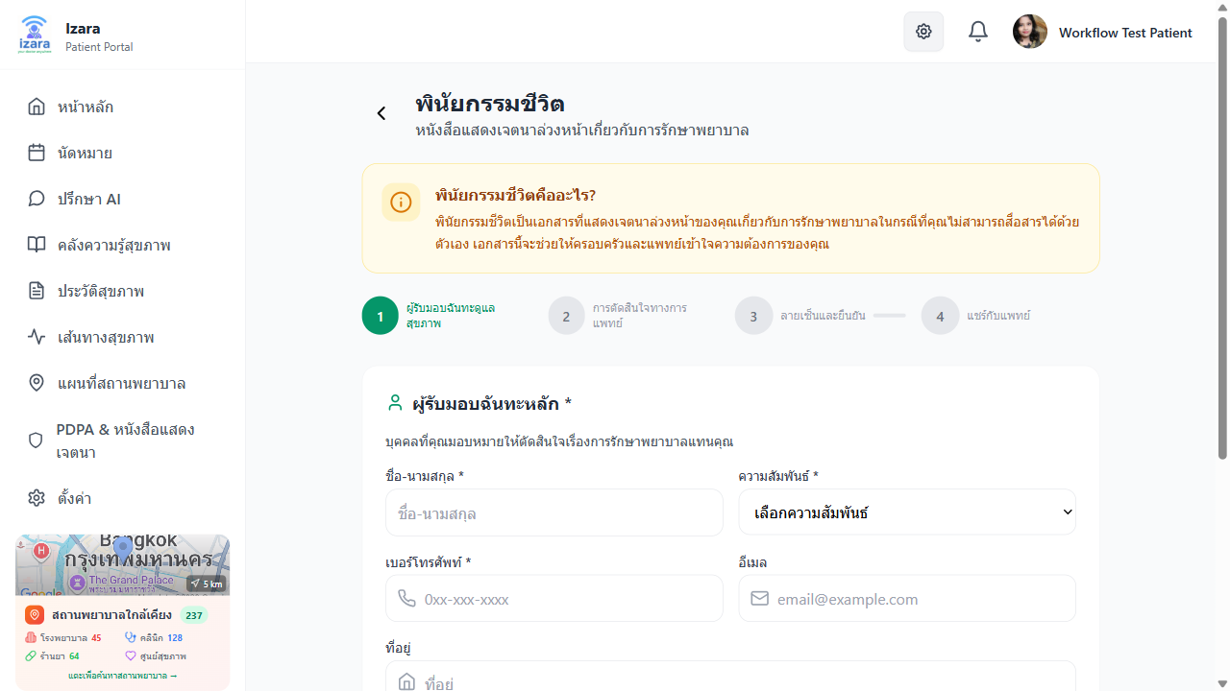
พินัยกรรมชีวิต

2.11 ความยินยอม PDPA
กดเมนู “PDPA” เพื่อจัดการสิทธิ์การแชร์ข้อมูลตาม พ.ร.บ.คุ้มครองข้อมูลส่วนบุคคล
- เปิด/ปิดการแชร์ทีละประเภท: ข้อมูลประชากร, ประวัติรักษา, ยา, การแพ้, ผลแลป, ใบสั่งยา, สัญญาณชีพ, PHR, EMR, พินัยกรรม
- ตั้งค่าต่างกันสำหรับแพทย์แต่ละท่านได้
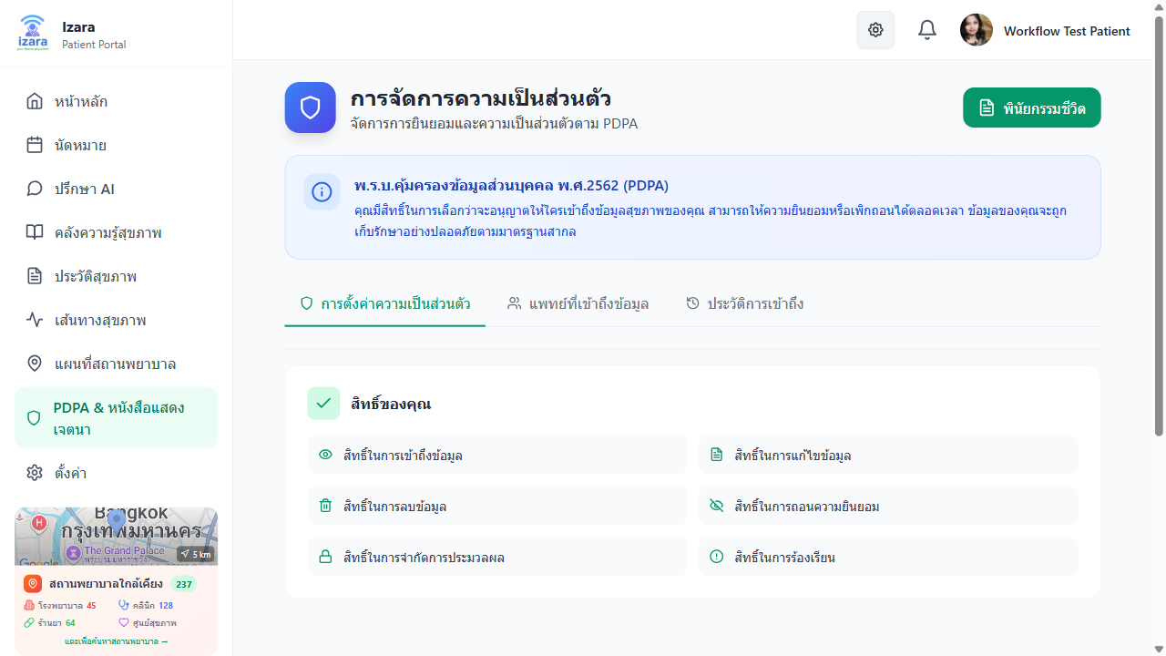
ความยินยอม PDPA

2.12 โปรไฟล์และการตั้งค่า
โปรไฟล์: แก้ไขรูปโปรไฟล์ ชื่อ ข้อมูลติดต่อ ผู้ติดต่อฉุกเฉิน
การตั้งค่า: - 🌐 เปลี่ยนภาษา (ไทย/อังกฤษ) - 🎨 ธีม (สว่าง/มืด) - 🔔 การแจ้งเตือน (ในแอป/อีเมล/push) - 🔒 ความเป็นส่วนตัว
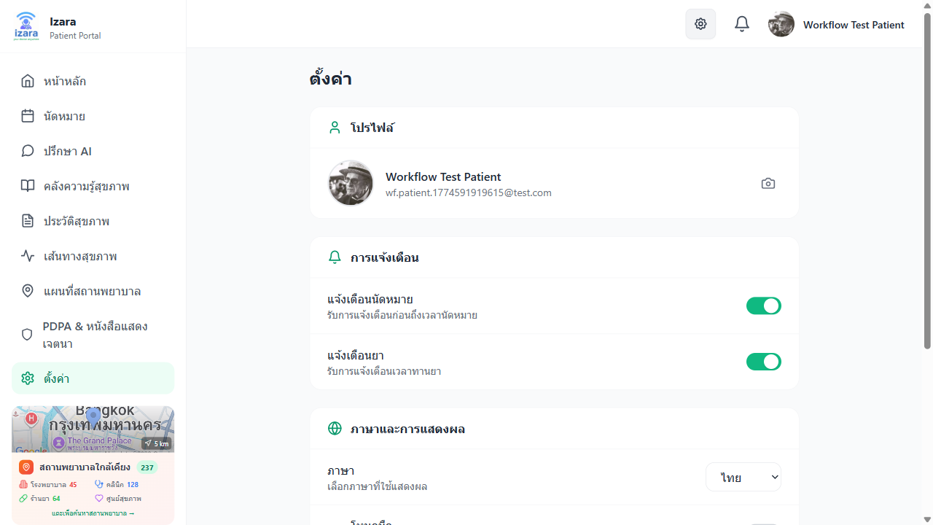
การตั้งค่า

3. ระบบแพทย์

3.1 แดชบอร์ดแพทย์
แสดง: ตัวเลขนัดหมายวันนี้, นัดหมายที่กำลังมาถึง, EMR รอตรวจสอบ, AI Assistant
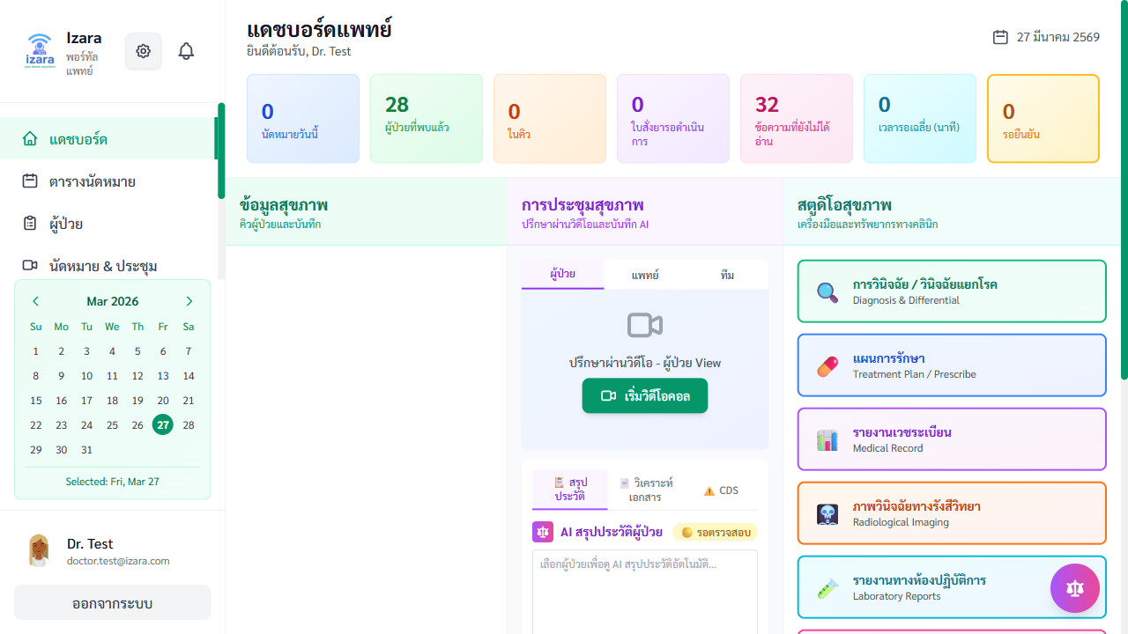
แดชบอร์ดแพทย์

3.2 การจัดการตารางเวลา
กดเมนู “ตารางเวลา” → กดวัน/เวลาเพื่อตั้งว่าง/ไม่ว่าง ตั้งตารางซ้ำได้ สลับมุมมองวัน/สัปดาห์/เดือน
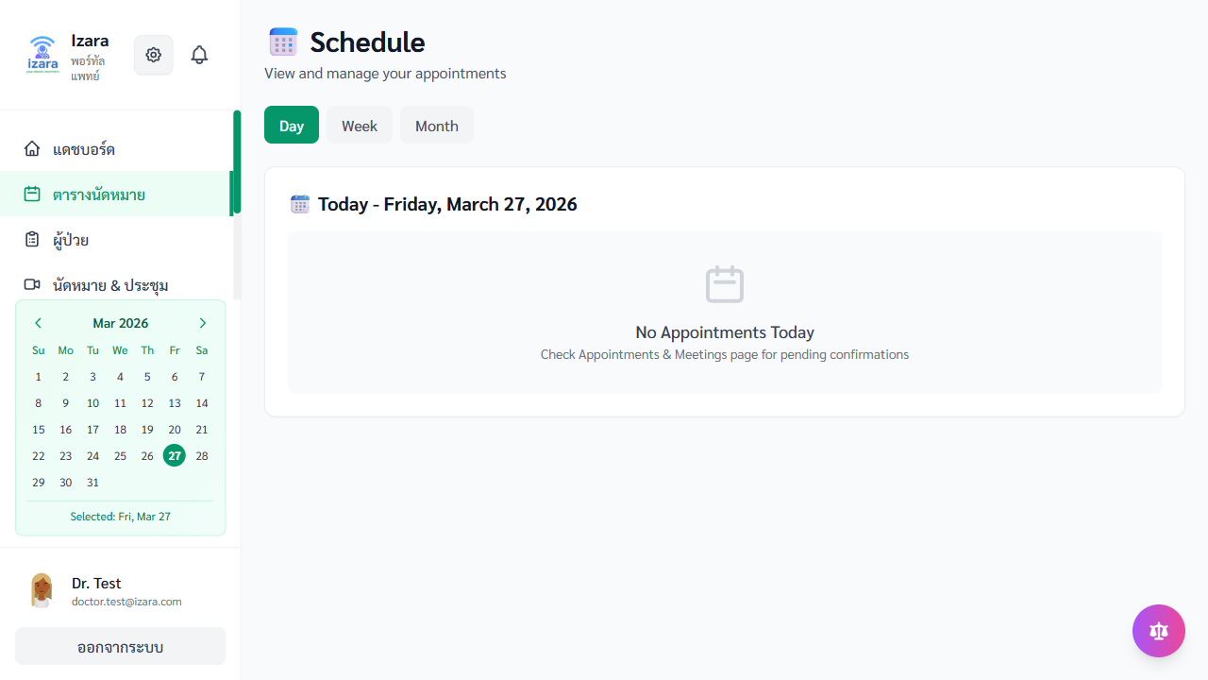
ตารางเวลา

3.3 คิวผู้ป่วยและยืนยันนัดหมาย
กดเมนู “สุขภาพการประชุม” → ดูคิวนัดหมาย → ตรวจสอบอาการ + AI วิเคราะห์ → กดปุ่ม “ยืนยัน” (ระบบสร้างลิงก์ Jitsi อัตโนมัติ + ส่งแจ้งเตือนผู้ป่วย) หรือ “ปฏิเสธ” พร้อมเหตุผล
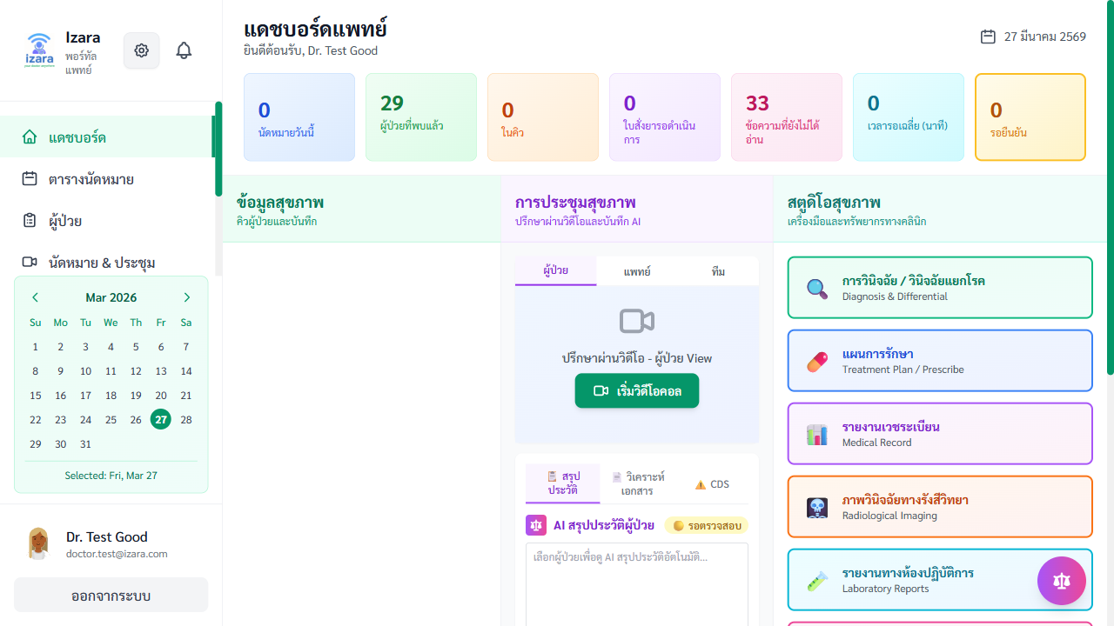
คิวนัดหมาย

3.4 การเริ่มและดำเนินการประชุมวิดีโอ
ขั้นที่ 1: ยอมรับข้อตกลงการประชุม (บันทึก, PDPA)
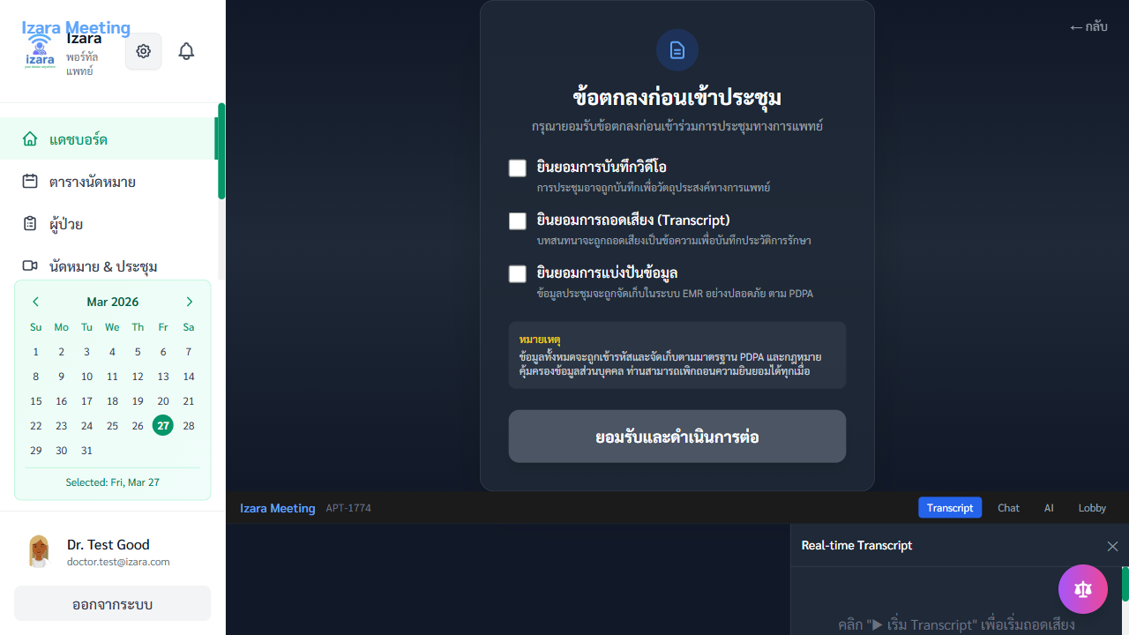
ข้อตกลงแพทย์
ขั้นที่ 2: หน้าเตรียมก่อนเข้าร่วม — ทดสอบกล้อง/ไมค์ ดูสถานะผู้เข้าร่วม
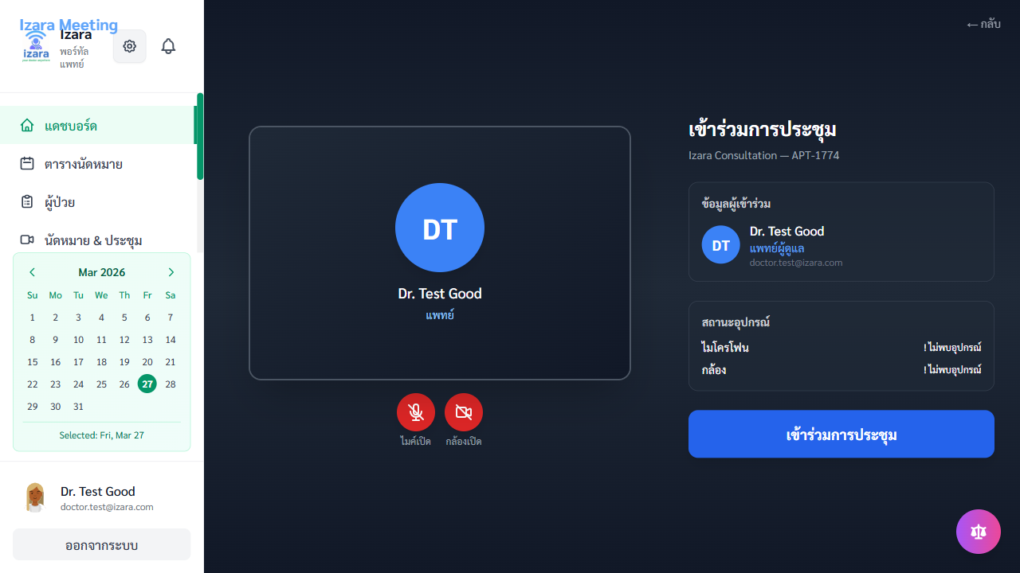
เตรียมก่อนเข้าร่วม
ขั้นที่ 3: เข้าร่วมในฐานะ HOST (ผู้ดำเนินรายการ) - อนุมัติผู้ป่วยและแขกจาก Lobby - ควบคุมการถอดเสียง: ▶️ เริ่ม, ⏸️ หยุดชั่วคราว, ⏯️ ทำต่อ, ⏹️ หยุด - ระบบแยกผู้พูดอัตโนมัติ (แพทย์/ผู้ป่วย/แขก) - สลับภาษาถอดเสียงได้ (ไทย ↔ อังกฤษ)

ห้องประชุม
ขั้นที่ 4: กดปุ่ม “วางสาย” เพื่อจบการประชุม → AI เริ่มประมวลผลอัตโนมัติ

3.5 หลังการประชุม: AI สรุปและ EMR
หลังประชุมจบ AI จะสร้างอัตโนมัติ: - สรุป SOAP — เวชระเบียนในรูปแบบ OPD Card มาตรฐาน - คำแนะนำผู้ป่วย — คำแนะนำการดูแลตัวเองเป็นภาษาง่าย - CDS — เตือนปฏิกิริยาระหว่างยา ขนาดยา และการแพ้

AI สรุป SOAP
แพทย์ต้องตรวจสอบก่อนเผยแพร่ (Man-in-the-Loop):
การดำเนินการ | คำอธิบาย
✅ อนุมัติ | ยอมรับผลลัพธ์ AI ตามที่เป็น
✏️ แก้ไข | ปรับแก้เฉพาะส่วน (S/O/A/P)
🔄 สร้างใหม่ | ให้ AI สร้างใหม่ด้วยบริบทเพิ่ม
❌ ปฏิเสธ | ทิ้งผลลัพธ์ AI เขียนเอง

การดำเนินการหลังประชุม
หลังอนุมัติ → EMR ถูกล็อก + ผู้ป่วยเห็นสรุปใน PHR + สร้างรายการใน Timeline

3.6 EMR, ใบสั่งยา และคำสั่งตรวจแลป
EMR (เวชระเบียนอิเล็กทรอนิกส์): - รูปแบบ SOAP: ประวัติ (S), ตรวจร่างกาย (O), วินิจฉัย (A), แผนการรักษา (P) - ลงลายเซ็นดิจิทัลเพื่อล็อก + เก็บประวัติเวอร์ชัน
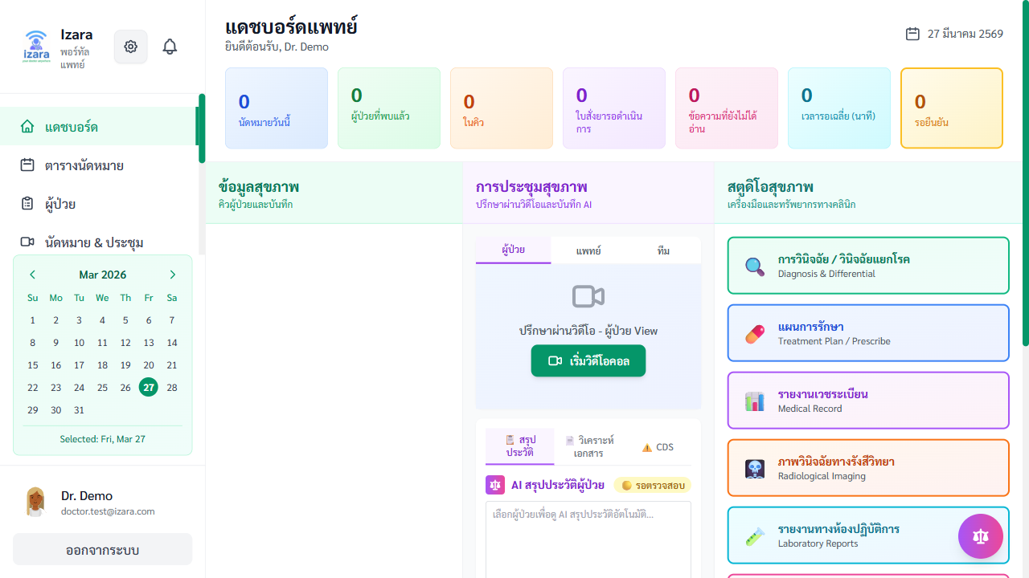
หน้า EMR
ใบสั่งยา: - ชื่อยา ขนาด ความถี่ ระยะเวลา - AI ตรวจสอบปฏิกิริยาระหว่างยา + การแพ้

ใบสั่งยา
คำสั่งตรวจแลป: - เลือกรายการตรวจ ความเร่งด่วน (ปกติ/ด่วน/ด่วนมาก) - เพิ่มหมายเหตุทางคลินิก - ผลแลปจะปรากฏในหน้า PHR ของผู้ป่วยอัตโนมัติ
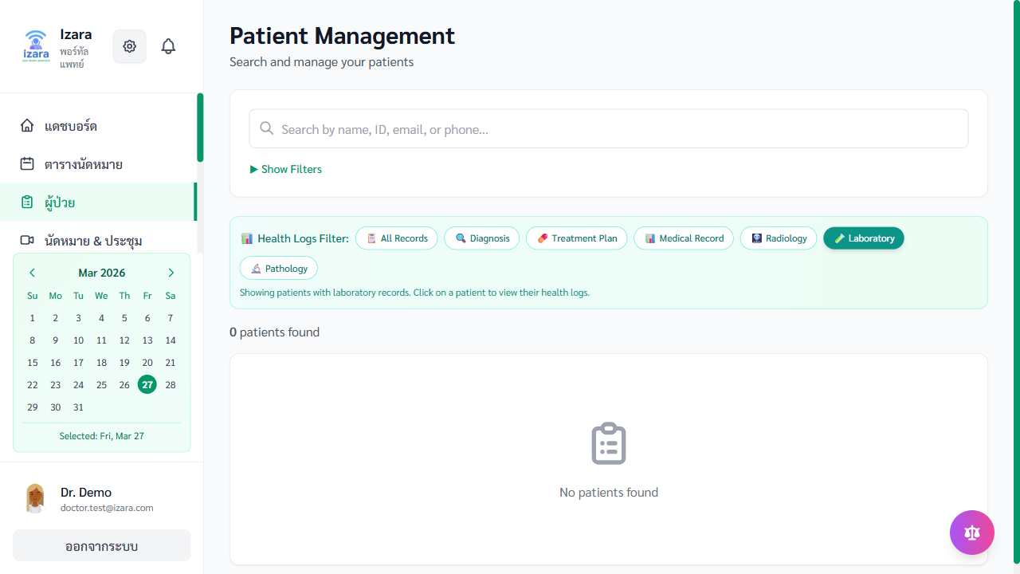
สั่งตรวจแลป

3.7 จัดการผู้ป่วย
กดเมนู “ผู้ป่วย” เพื่อดูรายชื่อผู้ป่วยที่เคยรักษา
- ค้นหาด้วยชื่อ อีเมล หรือ ID
- ดูข้อมูลประชากร PHR (ตาม PDPA consent) ประวัตินัดหมาย EMR เก่า
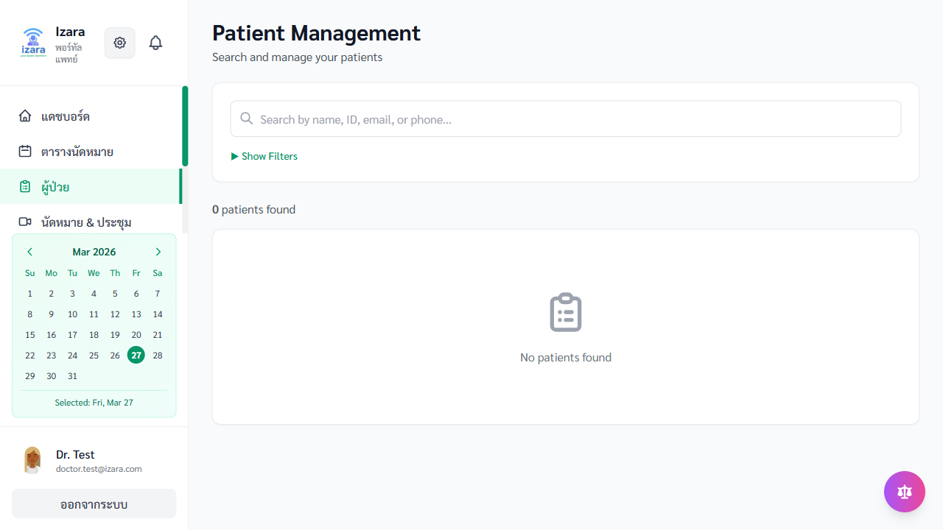
จัดการผู้ป่วย

3.8 สร้างเนื้อหาทางการแพทย์
กดเมนู “เนื้อหาทางการแพทย์” เพื่อสร้างบทความสุขภาพสำหรับห้องสมุดผู้ป่วย
- กดปุ่ม “สร้างบทความ”
- กรอกหัวข้อ เนื้อหา (ไทยเป็นหลัก) หมวดหมู่
- บันทึกเป็น ฉบับร่าง หรือ ส่งขออนุมัติ
- ผู้ดูแลตรวจสอบ → อนุมัติ → เผยแพร่ในห้องสมุด
📝 ฉบับร่าง → 📤 ส่งขออนุมัติ → 👑 ผู้ดูแลตรวจ → ✅ เผยแพร่
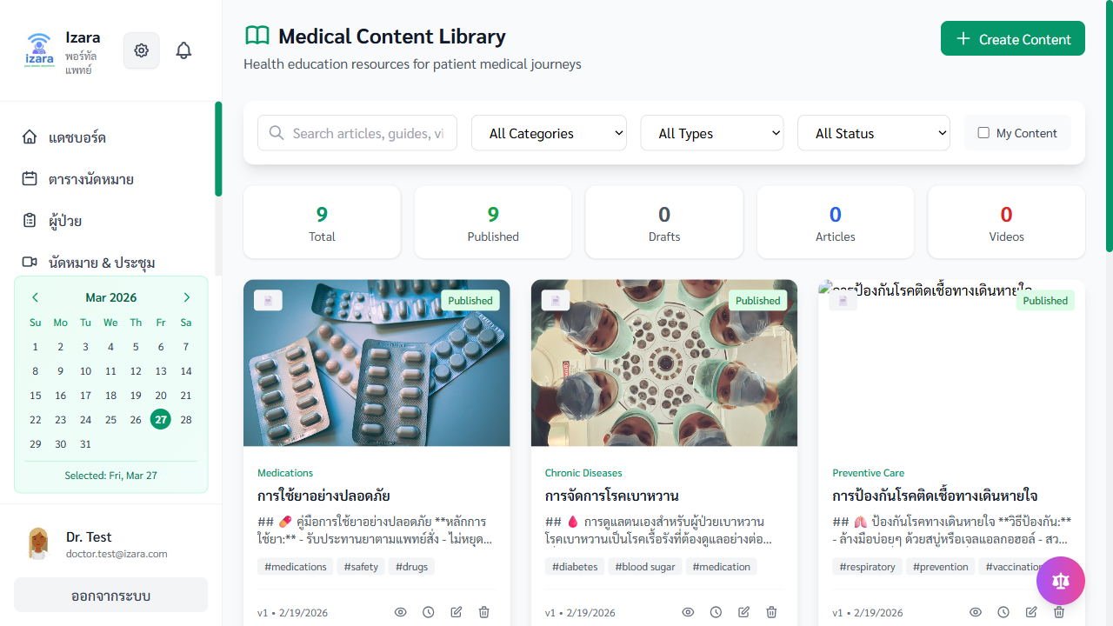
เนื้อหาทางการแพทย์

3.9 ทรัพยากรทางคลินิก
กดเมนู “ทรัพยากรทางคลินิก” เพื่อเข้าถึงแนวทางเวชปฏิบัติ งานวิจัย และโปรโตคอลทางการแพทย์
- ค้นหาด้วยคำสำคัญ (ระบบ RAG ช่วยค้นหา)
- ให้คะแนนและรีวิวทรัพยากร
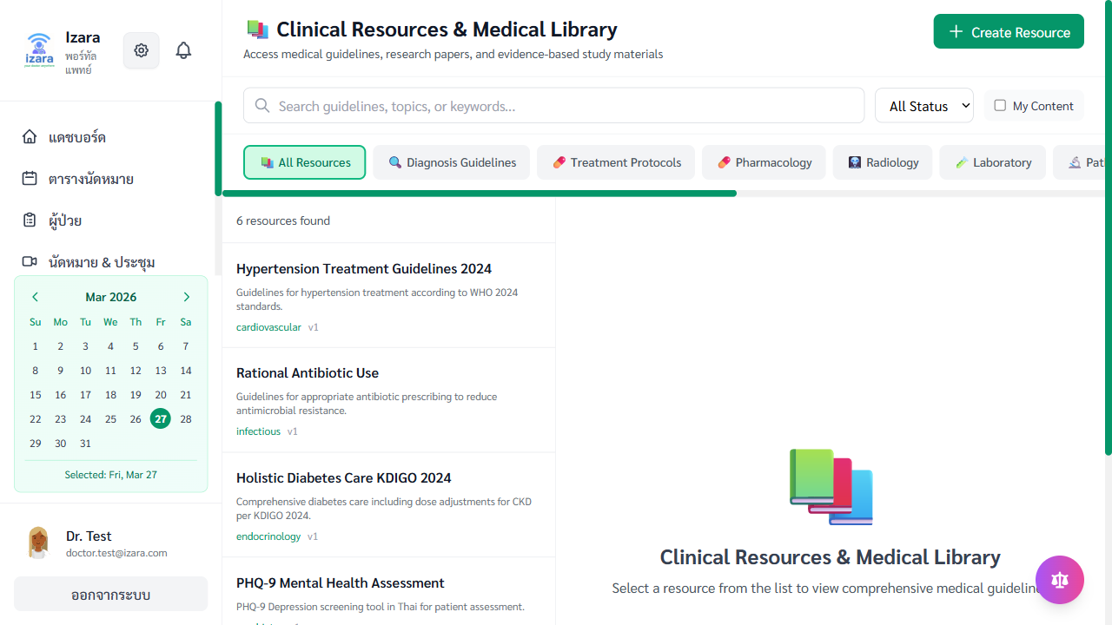
ทรัพยากรคลินิก

3.10 ทำเนียบแพทย์ที่ปรึกษา
กดเมนู “แพทย์ที่ปรึกษา” เพื่อดูรายชื่อแพทย์ผู้เชี่ยวชาญ
- ชื่อ ความเชี่ยวชาญ โรงพยาบาล อีเมล เบอร์โทร
- ค้นหาตามสาขาเฉพาะทาง
- ดูคะแนนและรีวิวจากแพทย์ท่านอื่น
- ให้คะแนน (1-5 ดาว) พร้อมความคิดเห็น

แพทย์ที่ปรึกษา

3.11 โปรไฟล์แพทย์
กดเมนู “โปรไฟล์” เพื่อจัดการข้อมูลวิชาชีพ
- รูปโปรไฟล์ ชื่อ ความเชี่ยวชาญ
- เลขที่ใบอนุญาตประกอบวิชาชีพ
- โรงพยาบาล/คลินิก เบอร์โทร อีเมล
- ประสบการณ์ คุณวุฒิ
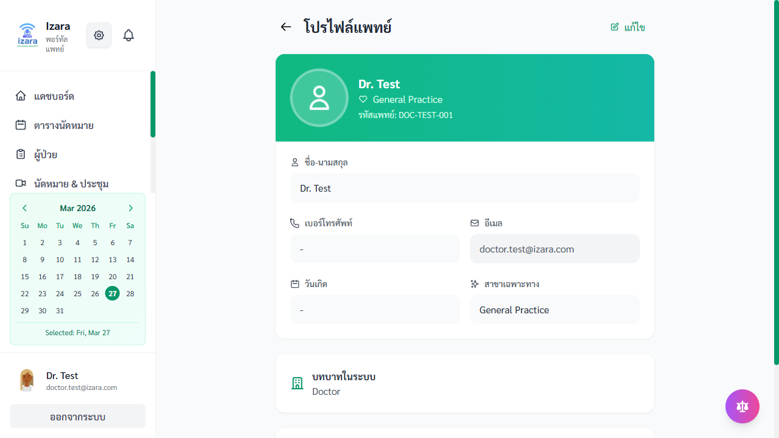
โปรไฟล์แพทย์

4. ระบบผู้ดูแล
ฟีเจอร์ผู้ดูแลอยู่ใน Doctor Portal สำหรับผู้ใช้ที่มีบทบาท admin

4.1 แดชบอร์ดผู้ดูแล
แดชบอร์ดแสดงข้อมูลภาพรวมทั้งระบบ: จำนวนนัดหมาย, แพทย์รออนุมัติ, เนื้อหาที่ส่งมา

แดชบอร์ดผู้ดูแล

4.2 อนุมัติและจัดการแพทย์
กดเมนู “จัดการแพทย์” เพื่อดูรายชื่อแพทย์ทั้งหมดพร้อมสถานะ
แท็บ: | แท็บ | คำอธิบาย | |——|———| | ทั้งหมด | แพทย์ทุกคนในระบบ | | รออนุมัติ | แพทย์ที่รอการอนุมัติ | | อนุมัติแล้ว | แพทย์ที่ใช้งานอยู่ | | ปฏิเสธ | แพทย์ที่ถูกปฏิเสธ | | ผู้ดูแล | ผู้ใช้ที่มีสิทธิ์ admin |
การดำเนินการของผู้ดูแล: - ✅ อนุมัติ — เปิดใช้งานบัญชีแพทย์ - ❌ ปฏิเสธ — ปฏิเสธพร้อมเหตุผล - 👑 เลื่อนเป็นผู้ดูแล — ให้สิทธิ์ admin - 🔒 ปิดการใช้งาน — ระงับบัญชี - 📋 ดูรายละเอียด — ดูข้อมูลครบถ้วน

จัดการแพทย์

4.3 จัดการคิวนัดหมาย
กดเมนู “จัดการนัดหมาย” เพื่อดูนัดหมายทั้งระบบ
- ดูทุกสถานะ: รอดำเนินการ, มอบหมาย, ยืนยัน, เสร็จสิ้น
- มอบหมายแพทย์: เลือกแพทย์ตามความเชี่ยวชาญ (AI ช่วยแนะนำ)
- ดำเนินการเป็นกลุ่ม: มอบหมายหลายนัดหมายพร้อมกัน
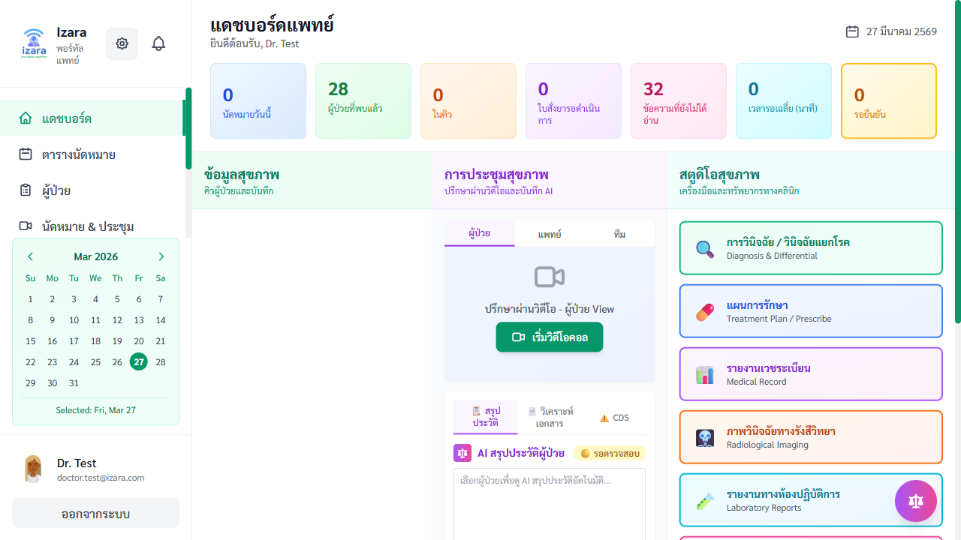
จัดการนัดหมาย

4.4 อนุมัติเนื้อหาและทรัพยากร
ตรวจสอบบทความ/ทรัพยากรที่แพทย์ส่งมา → อนุมัติ/ปฏิเสธ → เผยแพร่ในห้องสมุด
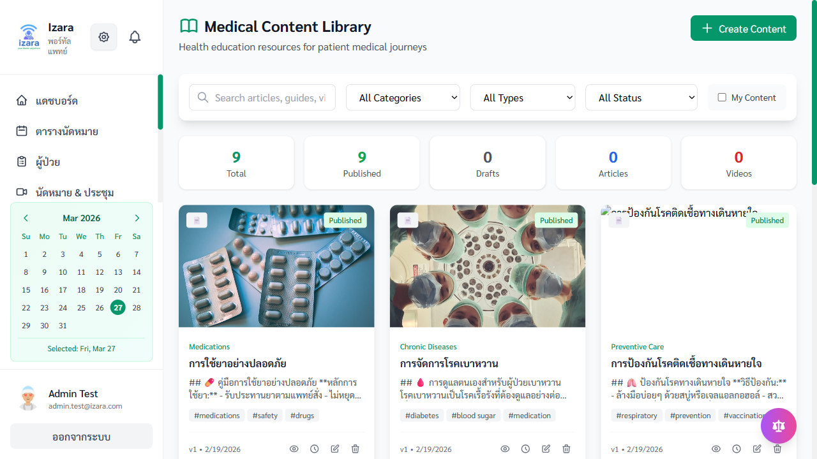
อนุมัติเนื้อหา

4.5 จัดการผู้ใช้และการแจ้งเตือน
ดูตารางเวลาแพทย์ทุกท่าน, จัดการเท็มเพลตการแจ้งเตือน, ตรวจสอบ PDPA compliance

ตารางเวลาแพทย์

5. กระบวนการให้คำปรึกษาทางไกล
ลำดับขั้นตอน: ผู้ป่วยจองนัดหมาย → แพทย์ยืนยัน → ทั้งสองฝ่ายยอมรับข้อตกลง → เข้าประชุมวิดีโอ → AI สรุป SOAP → แพทย์ตรวจสอบ/ลงนาม EMR → ผู้ป่วยดูผลใน PHR/ไทม์ไลน์
ขั้นตอน | ภาพ
1. ผู้ป่วยจอง → แพทย์ยืนยัน | 
2. เข้าห้องประชุมวิดีโอ | 
3. AI สรุป SOAP → แพทย์ลงนาม | 
4. ผู้ป่วยดูผลใน PHR + ไทม์ไลน์ | 

6. กระบวนการลงทะเบียนแพทย์ใหม่
1. แพทย์ลงทะเบียน → 2. สถานะ "รออนุมัติ" → 3. ผู้ดูแลตรวจสอบ
→ 4. อนุมัติ/ปฏิเสธ → 5. (ไม่บังคับ) เลื่อนเป็นผู้ดูแล → 6. แพทย์เข้าสู่ระบบได้
ขั้นตอน | การดำเนินการ | ภาพ
1 | แพทย์ลงทะเบียน (สถานะ: pending) | 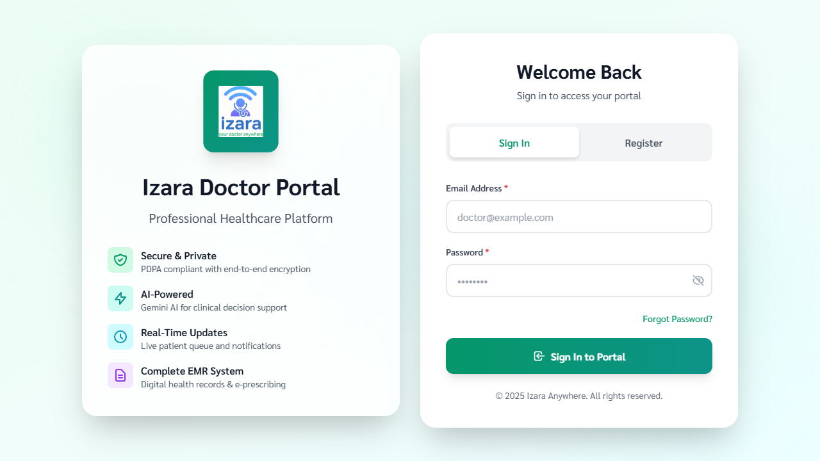
2 | ผู้ดูแลอนุมัติแพทย์ | 
3 | ผู้ดูแลเลื่อนเป็น admin | 
4 | แพทย์ใหม่เข้าสู่ระบบได้ | 

7. ฟีเจอร์ AI และการบันทึก

7.1 AI สำหรับแพทย์
ฟีเจอร์ | คำอธิบาย
สรุปก่อนปรึกษา | AI วิเคราะห์ PHR + คำขอนัดหมาย สร้างบริบทให้แพทย์ก่อนประชุม
CDS | ตรวจสอบปฏิกิริยาระหว่างยา ขนาดยา การแพ้
วิเคราะห์เอกสาร | AI อ่าน PDF/ผลแลป สกัดข้อมูลทางการแพทย์
สรุป SOAP อัตโนมัติ | ประมวลผลบทถอดเสียง + แชท → สร้าง EMR รูปแบบ SOAP


7.2 การบันทึกการประชุม
- วิดีโอ/เสียงถูกบันทึกและจัดเก็บในฐานข้อมูล (BYTEA)
- การถอดเสียงเรียลไทม์ด้วย Web Speech API (ฟรี)
- แยกผู้พูดอัตโนมัติ (Speaker Diarization)
- รองรับภาษาไทยและอังกฤษ
- แพทย์เรียกดูบันทึกหลังประชุมได้

ประวัติการประชุม

8. ระบบแจ้งเตือน
ประเภท | เมื่อใด | ส่งถึง
📅 ขอนัดหมาย | ผู้ป่วยจองนัดหมาย | แพทย์/ผู้ดูแล
✅ ยืนยันนัดหมาย | แพทย์ยืนยัน | ผู้ป่วย
❌ ยกเลิกนัดหมาย | ฝ่ายใดฝ่ายหนึ่งยกเลิก | ทั้งสอง
📹 ประชุมพร้อม | 15 นาทีก่อนประชุม | ผู้ป่วย + แพทย์
📹 เริ่มประชุม | แพทย์เริ่มประชุม | ผู้ป่วย
📄 EMR พร้อม | แพทย์ลงนาม EMR | ผู้ป่วย
💊 ใบสั่งยาพร้อม | แพทย์สร้างใบสั่งยา | ผู้ป่วย
🔬 ผลแลปพร้อม | บันทึกผลแลป | ผู้ป่วย
👨‍⚕️ อนุมัติแพทย์ | ผู้ดูแลอนุมัติ | แพทย์
⏰ เตือนนัดหมาย | 24 ชม. + 1 ชม. ก่อน | ผู้ป่วย + แพทย์
ช่องทาง: 🔔 ในแอป (กระดิ่ง) • 📧 อีเมล (Gmail API) • 📱 Push Notification

9. คำถามที่พบบ่อย
ถ: เข้าสู่ระบบแพทย์ไม่ได้ > ตอบ: บัญชีแพทย์ใหม่ต้องรอผู้ดูแลอนุมัติ ติดต่อผู้ดูแลระบบ (ดูหัวข้อ 6)
ถ: นัดหมายยังเป็น “รอดำเนินการ” อยู่ > ตอบ: นัดหมายกำลังรอแพทย์ตรวจสอบ จะได้รับแจ้งเตือนเมื่อยืนยัน
ถ: เข้าร่วมวิดีโอคอลไม่ได้ > ตอบ: ตรวจสอบว่า (1) ยอมรับข้อตกลงแล้ว (2) อนุญาตกล้อง/ไมค์ในเบราว์เซอร์ (3) ใช้ Chrome (4) ประชุมยังไม่จบ
ถ: ดูผลแลปได้ที่ไหน > ตอบ: ไปที่ PHR → แท็บ ผลแลป/ภาพถ่าย ผลจะปรากฏเมื่อแพทย์บันทึก
ถ: แผนที่ไม่แสดงสถานพยาบาล > ตอบ: ตรวจสอบว่าอนุญาตตำแหน่ง GPS + ลองเพิ่มระยะฟิลเตอร์ (10-20 กม.)
ถ: เปลี่ยนภาษาได้อย่างไร > ตอบ: ไปที่ การตั้งค่า → ภาษา สลับระหว่างไทยและอังกฤษ
ถ: AI Doctor ไม่ตอบ > ตอบ: ลองรีเฟรชหน้า + เริ่มเซสชั่นใหม่ บริการ AI อาจต้องใช้เวลาสักครู่
ถ: แชร์ข้อมูลสุขภาพกับแพทย์ได้อย่างไร > ตอบ: ไปที่ PDPA เปิดการแชร์ทีละประเภท ตั้งค่าต่างกันสำหรับแพทย์แต่ละท่านได้
ถ: ลืมรหัสผ่าน > ตอบ: กดปุ่ม “ลืมรหัสผ่าน” ที่หน้าล็อกอิน ระบบจะส่งลิงก์ตั้งรหัสใหม่ทางอีเมล
ถ: ใบสั่งยาดูได้ที่ไหน > ตอบ: ดูได้ที่หน้า PHR หลังแพทย์สร้างใบสั่งยาเสร็จ จะปรากฏในประวัติสุขภาพ
ถ: ข้อมูลของฉันปลอดภัยไหม > ตอบ: ระบบเข้ารหัสข้อมูลด้วย JWT + PostgreSQL, ปฏิบัติตาม PDPA, ผู้ป่วยควบคุมสิทธิ์การแชร์เอง
ถ: สามารถเชิญญาติเข้าร่วมประชุมวิดีโอได้ไหม > ตอบ: ได้ เมื่อจองนัดหมายสามารถเชิญผ่านอีเมล แขกเข้าร่วมผ่านลิงก์โดยไม่ต้องลงทะเบียน

© 2569 ระบบแพทย์ทางไกล IZARA — สงวนลิขสิทธิ์
คู่มือเวอร์ชัน 1.5.10 • ผ่านการทดสอบอัตโนมัติ 215 รายการ จาก 10 ไฟล์ทดสอบ

